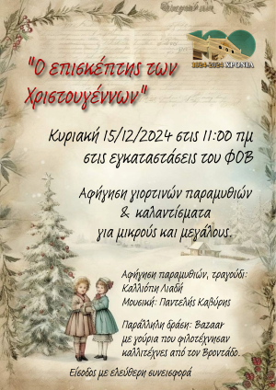
Δελτίο Τύπου
«Ο επισκέπτης των Χριστουγέννων»
Αφήγηση γιορτινών παραμυθιών και καλαντίσματα στην Αίθουσα του ΦΟΒ
Κυριακή 15 Δεκεμβρίου 2024 στις 11:00 π.μ
Ο Φιλοπρόοδος Όμιλος Βροντάδου φόρεσε τα γιορτινά του και προσκαλεί όλους τους φίλους του, μικρούς και μεγάλους, την Κυριακή 15 Δεκεμβρίου 2024 στις 11:00 π.μ στις εγκαταστάσεις του στην παράσταση αφήγησης «Ο επισκέπτης των Χριστουγέννων», να ταξιδέψουμε με τη μαγεία των παραμυθιών και αγαπημένα μελωδικά τραγούδια.
Το ταξίδι μας ξεκινά μια χιονισμένη παραμονή Χριστουγέννων. Ενώ τα παιδιά λένε τα κάλαντα από σπίτι σε σπίτι, ένας γέροντας ετοιμάζεται για τον εκλεκτό επισκέπτη του. Το δώρο του είναι έτοιμο, το τραπέζι στρωμένο, το τζάκι αναμμένο. Αρώματα, γεύσεις, ευχές, τραγούδια απλώνονται παντού… Κι εμείς, θα τραγουδήσουμε, θ’ ανταλλάξουμε ευχές και θα ακούσουμε ιστορίες μαγικές, μέχρι η πόρτα να χτυπήσει και να δούμε ποιος θα ορίσει. Μήπως ένα παιδί; Μια γριούλα με ένα σάκο γεμάτο παιχνίδια; Ένας δράκος; Ή μήπως ένας καλικάντζαρος;
Μέλι, κανέλα και ζάχαρη άχνη παντού θα απλωθούνε,
Κι όλοι μαζί Χριστούγεννα αγάπης θα υποδεχτούμε!
Αφήγηση παραμυθιών – τραγούδι Καλλιόπη Λιαδή
Μουσική Παντελής Καβύρης
(Στο τραγούδι θα συνοδεύει και το κοινό).
Είσοδος με εθελοντική συνεισφορά
Στις εγκαταστάσεις του Ομίλου θα υπάρχει και Bazaar με γούρια που φιλοτέχνησαν καλλιτέχνες του Βροντάδου για τον ΦΟΒ.
Σας περιμένουμε

